绝密*启用前 解密时间：2010年6月7日 17:00 [ 考试时间：6月7日15:00—17:00]
2010年普通高等学校招生全国统一考试（重庆卷）
数学试题卷（理工农医类）
数学试题卷（理工农医类）共4页，满分150分。考试时间120分钟。
注意事项：
1．答题前，考生务必将自己的姓名和考生号、准考证号填写在答题卡规定的位置上。
2．答选择题时，必须使用2B铅笔把答题卡上对应题目的答案标号涂黑。如需改动，用橡皮擦干净后，再选涂其他答案标号。
3．答非选择题时必须使用0.5毫米黑色签字笔，将答案书写在答题卡规定的位置上。
4．所有题目必须在答题卡上作答，在试题卷上答题无效。
5．考试结束后，将试卷和答题卡一并交回。
一．选择题：本大题共10小题，每小题5分，共50分。在每小题给出的四个备选项中，只有一项是符合题目要求的。
（1）在等比数列中， ，则公比q的值为
A. 2 B. 3 C. 4 D. 8
(2) 已知向量a，b满足，则
A. 0 B. C. 4 D. 8
（3）=
A. —1 B. — C. D. 1
（4）设变量x，y满足约束条件，则z=2x+y的最大值为
A.—2 B. 4 C. 6 D. 8
(5) 函数的图象
A. 关于原点对称 B. 关于直线y=x对称 C. 关于x轴对称 D. 关于y轴对称
（6）已知函数的部分图象如题（6）图所示，则
A. =1 = B. =1 =- C. =2 = D. =2 = -
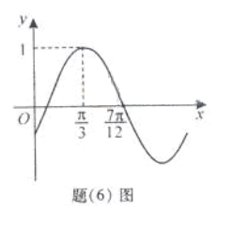
（7）已知x>0，y>0,x+2y+2xy=8，则x+2y的最小值是
A. 3 B. 4 C. D.
(8) 直线y=与圆心为D的圆交与A、B两点，则直线AD与BD的倾斜角之和为
A. B. C. D.
(9)某单位安排7位员工在10月1日至7日值班，每天1人，每人值班1天，若7位员工中的甲、乙排在相邻两天，丙部排在10月1日，也不排在10月7日，则不同的安排方案共有
A. 504种 B. 960种 C. 1008种 D. 1108种
（10）到两互相垂直的异面直线的距离相等的点，在过其中一条直线且平行于另一条直线的平面内的轨迹是
A. 直线 B. 椭圆 C. 抛物线 D. 双曲线
二．填空题：本大题共5小题，每小题5分，共25分，把答案填写在答题卡的相应位置上。
（11）已知复数z=1+I ，则=____________.
(12)设U=，A=，若，则实数m=_________.
（13）某篮球队员在比赛中每次罚球的命中率相同，且在两次罚球中至多命中一次的概率为
，则该队员每次罚球的命中率为____________.
(14)已知以F为焦点的抛物线上的两点A、B满足,则弦AB的中点到准线的距离为___________.
（15）已知函数满足：，，则=_____________.
三．解答题：本大题共6小题，共75分，解答应写出文字说明，证明过程或演算步骤。
（16）（本小题满分13分，（I）小问7分，（II）小问6分）
设函数。
- 求的值域；
- 记的内角A、B、C的对边长分别为a，b，c，若=1，b=1,c=，求a的值。

（17）（本小题满分13分，（I）小问5分，（II）小问8分）
在甲、乙等6个单位参加的一次“唱读讲传”演出活动中，每个单位的节目集中安排在一起，若采用抽签的方式随机确定各单位的演出顺序（序号为1,2,……6），求：
（I）甲、乙两单位的演出序号至少有一个为奇数的概率；
（II）甲、乙两单位之间的演出单位个数的分布列与期望。

（18）（本小题满分13分，（I）小问5分，（II）小问8分）
已知函数其中实数。
- 若a=-2，求曲线在点处的切线方程；
- 若在x=1处取得极值，试讨论的单调性。

（19）（本小题满分12分，（I）小问5分，（II）小问7分）
如题（19）图，四棱锥P-ABCD中，底面ABCD为矩形，PA底面ABCD，PA=AB=，点E是棱PB的中点。
- 求直线AD与平面PBC的距离；
- 若AD=，求二面角A-EC-D的平面角的余弦值。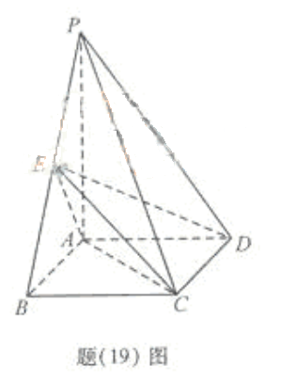

（20）（本小题满分12分，（I）小问5分，（II）小问7分）
已知以原点O为中心，为右焦点的双曲线C的离心率。
- 求双曲线C的标准方程及其渐近线方程；
- 如题（20）图，已知过点的直线与过点（其中）的直线的交点E在双曲线C上，直线MN与两条渐近线分别交与G、H两点，求的面积。
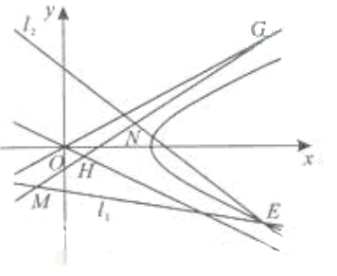

（21）（本小题满分12分，（I）小问5分，（II）小问7分）
在数列中，=1，，其中实数。
- 求的通项公式；
- 若对一切有，求c的取值范围。

